Лекция 4 Линейные системы
4_1 Сигналы и системы
4_2 Необходимые условия линейности системы (признаки линейной системы)
4_3 Свойства линейных систем
4_4 Разложение и синтез

Линейные системы 4_1 Сигналы и системы
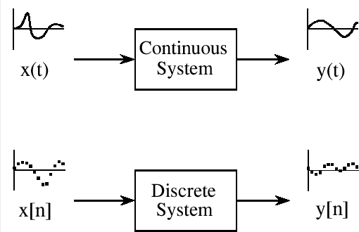
Сигналом называется некоторая зависимость одной величины от другой. Системой называют всякий процесс, создающий выходной сигнал, как реакцию (отклик) на входной сигнал. Аналоговые системы работают с непрерывными сигналами x(t) и y(t), дискретные системы работают с цифровыми сигналами X[n] и Y[n].
Рисунок 24 - Аналоговые и дискретные системы

4_2 Необходимые условия линейности системы (признаки линейной системы)
- Гомогенность – при изменении амплитуды входного сигнала в результате также изменяется и амплитуда выходного сигнала.
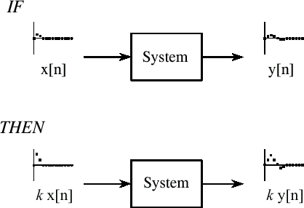

Рисунок 25 - Гомогенная система
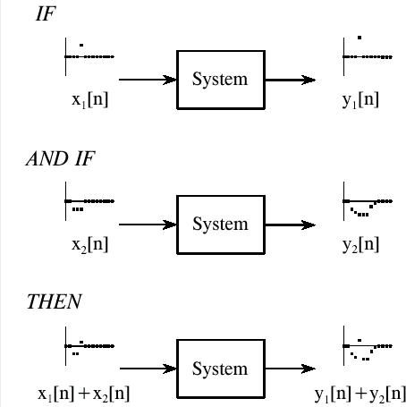
- Аддитивность – при суммировании входных сигналов результирующий сигнал на выходе будет равен сумме реакций от входных сигналов.
Рисунок 26 - Аддитивная система
- Инвариантность – когда смещение входного сигнала во времени вызывает аналогичные смещения выходного сигнала.

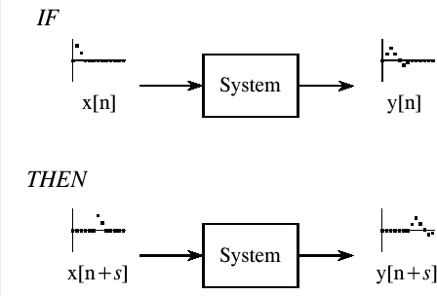
Рисунок 27 - Инвариантная система
- Статическая линейность – когда соблюдаются законы прямой пропорциональности.
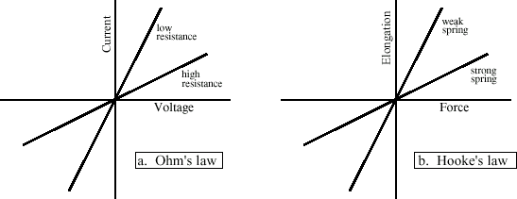

Рисунок 28 - Статическая линейность

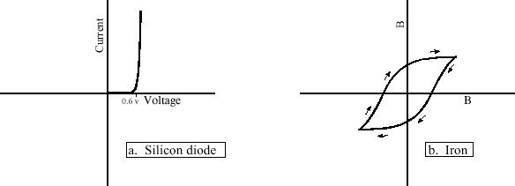

Рисунок 29 - Нелинейность

- Гармоническая верность – если на вход подать синусоидальный сигнал, то на выходе будет той же частоты синусоидальный сигнал.

Примеры линейных систем:
- Распространение волн (звуковых, электромагнитных);
- Электрические схемы, состоящие из RLC-элементов;
- Электрические схемы, такие как усилители, фильтры;
- Механическое движение (масса, жёсткость);
- Системы, описываемые дифференциальными уравнениями (как RLC-цепи);
- Умножение на константу (усиление, ослабление);
- Изменения сигнала, такие как эхо, резонанс, замутнение изображений;

- Повторители;
- Нуль-системы – выход всегда равен нулю;
- Дифференциаторы и интеграторы;
- Слабонелинейные системы;
- Свёртка;
- Деконволюция (операция обратная свёртке).

Примеры нелинейные систем:
- Без статической линейности – диоды;
- Системы без частотной верности – умножители частоты, детекторы, квадраторы, ограничители, перемножители сигналов;
- Гистерезис;
- Насыщение;
- Системы с пороговым уровнем (логические элементы).

4_3 Свойства линейных систем
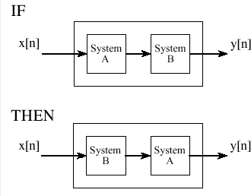
- Порядок установки линейных систем не влияет на выходной сигнал.
Рисунок 30 - Порядок установки линейных систем не влияет на результирующий сигнал
- Любая сложная система будет линейной, если составлена из линейных систем и блоков суммирования.
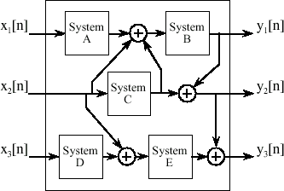
Рисунок 31- Любая сложная система будет линейна, если составлена из линейных систем и блоков суммирования

- Перемножение сигнала на константу является линейной операцией, а перемножение двух сигналов - нелинейной.
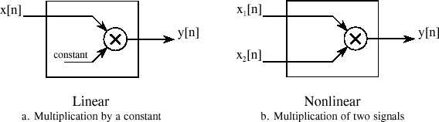
Рисунок 32 - Перемножение сигнала на константу является линейной операцией, а перемножение двух сигналов – нелинейной

4_4 Разложение и синтез
Разложение (декомпозиция) – это получение из сложного исходного сигнала группы более простых. Синтез – операция, обратная разложению.
Пользуясь линейностью системы, для того, чтобы найти выходной сигнал (реакцию, отклик), при подаче на вход сложного сигнала, поступают следующим образом:
- раскладывают входной сигнал на группу простых;
- находят отдельно реакцию системы на каждый из простых сигналов;
- суммируют полученные сигналы. Разложение может быть:
- Импульсное;
- Переходное (шаговое, ступенчатое);
- Чётно/нечётное разложение;
- Разложение Фурье;
- Разложение Лапласа;
- Z – преобразование;
- Вэйвлет.

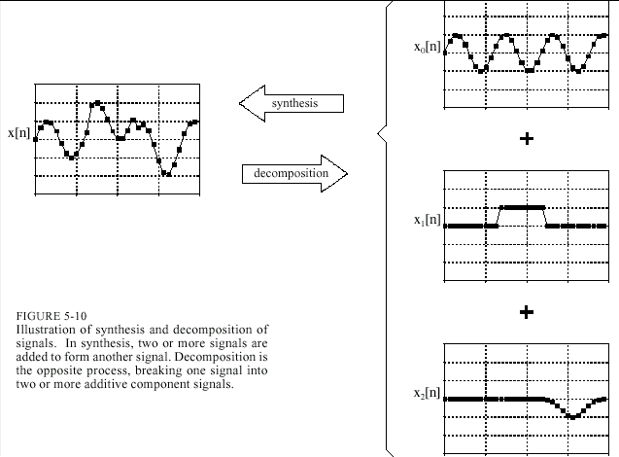
Рисунок 33 - Разложение и синтез

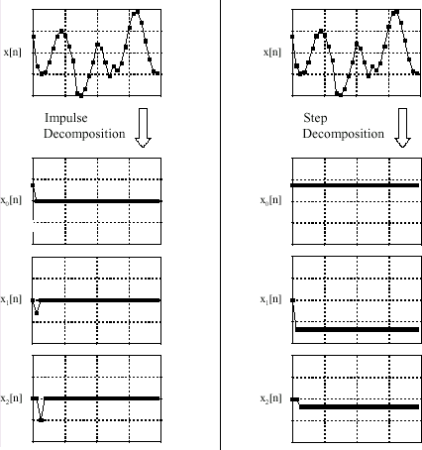
Рисунок 34 - Импульсное и шаговое разложения

